КРАСНЫЙ БЕРЕГ – БОБРУЙСК
27 сентября

Программа путешествия:

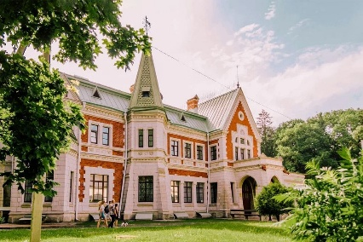
7.00 - отправление
11.00 - усадьба Козелл-Поклевских в д. Красный Берег.
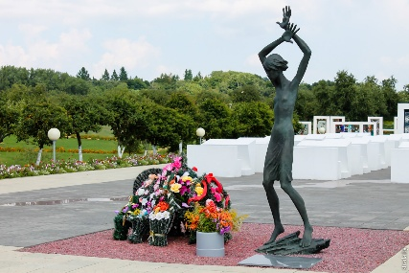
Усадьба Козел-Поклевских — это историческое сокровище Гомельской области, где архитектура XVIII-XIX веков встречается с живописной природой. Окружённая красивым парком, усадьба погружает в атмосферу дворянской жизни, сохранившейся в каждом её уголке. Это идеальное место для ценителей истории, архитектуры и тихих прогулок на свежем воздухе.
12.15 – Мемориальный комплекс «Красный берег».
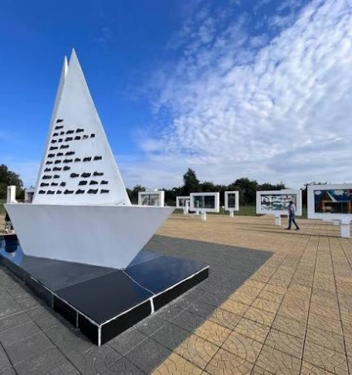
Это место с символичным названием «Красный Берег». В одноименной деревне находится Мемориальный комплекс, посвященный детям, погибшим во время Великой Отечественной войны. Здесь был создан «донорский центр», куда свозили детей со всех окрестностей, чтобы выкачать чистую кровь из юных тел. Кровь использовали для раненых немецкой армии. Встретит Вас девочка, которая стоит посреди пустой площади и закрывает лицо руками.
А далее пустой класс из белых парт, однако, никто и никогда не сядет за эти парты. Не сядут те самые 1990 учеников, погибших здесь. И только письмо маленькой узницы к папе, перенесенное на школьную доску, расскажет Вам о пережитых здесь событиях.
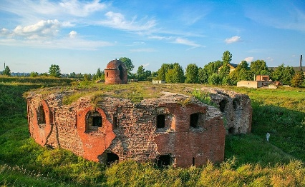
14-16.00 - обзорная экскурсия по г. Бобруйску. БОБРУЙСК входит в число десяти крупнейших городов Беларуси. Ему более шестисот лет. И все это время он был… центром: то волости в ВКЛ, то повета в составе Российской империи, то округа в 20 гг. XX в., то — уже сегодня — района в Могилевской области. В архитектуре города отразились традиции славянского и еврейского народов. Бобруйск знаменит и своей крепостью. Неприступная БОБРУЙСКАЯ КРЕПОСТЬ является памятником фортификации начала ХIX века.
16.00 - отправление домой.
Прибытие ориентировочно в 19.00.

Стоимость экскурсии: 140 руб. взр., 130 руб. шк.

В стоимость входит:

- проезд автобусом туркласса;
- экскурсионное обслуживание;
- обзорная экскурсия по Бобруйску;
- входные билеты и экскурсионное обслуживание в Красном Береге (усадьба и мемориал).

Запись на экскурсию: 8029-566-83-70 Виктория

